2015年3月試験対策
２級 建設業経理士 試験対策講座

２級建設業経理士試験は学習する範囲が広く、最近は合格率が30％～40%台と難易度の高い試験となっています。実際に受験生からも「学習の経験が乏しく、範囲も広く、どこから手をつけていいか良くわからない」という声が多く聞かれます。
株式会社 建設経営サービス（ＫＫＳ）では、2015年3月8日実施の2級建設業経理士試験を受験される方のために、今年も対策講座を開催いたします。
３級レベルの内容を学習した方が、基礎固めから２級合格レベルまでになるようベテラン講師が親切丁寧に指導いたします。２級建設業経理士試験を受験される方はふるってご参加ください。

回数 | 講習開催日 |  | 講習時間 | 学習内容
第１回 | 2015年1月25日 | 日曜 | 開始10時  ～  終了17時  （昼休45分） | オリジナルテキストを使用  講義を中心とした  基礎講座と過去問題演習  ※３級レベルの学習を修了している方を  対象として講習を行います。
第２回 | 2015年2月 1日 | 日曜
第３回 | 2015年2月 8日 | 日曜
第４回 | 2015年2月15日 | 日曜
第５回 | 2015年2月22日 | 日曜
講習終了後も、メールでのフォローをします。合格まで一緒にがんばりましょう！

場所： 東京都中央区築地５－５－１２ 浜離宮建設プラザ10F （地図は裏面をご覧ください）
講師： 渡辺 一夫 （建設業振興基金 特別研修講師）
料金： 45,000円（税込）（全5回分 ／ テキスト※、予想問題集代含む）
※今回は最近の傾向を反映させたテキストに改訂しましたので、受講者全員ご購入いただきます。
定員： 50名（先着順受付）

【主催】 株式会社 建設経営サービス コンサルティング事業部 担当：萩原・畠山
TEL：03－3545－8522 ／ FAX：03－3545－8526 ／ e-mail：hp_7@kks-21.com
東京都中央区築地５－５－１２ 浜離宮建設プラザ9階 http://www.kks-21.com/

受 講 申 込 書
FAX：03 - 3545 – 8526

- お名前 | （フリガナ）
- 会社名
- ご住所 | （会社・自宅）どちらかに○をして住所をご記入ください。  〒 －
- 電話番号 | （会社・自宅・携帯電話）どれかに○をして電話番号をご記入ください。
- E-mail | ＠
※メールの場合 「①お名前 ②会社名 ③ご住所（会社・自宅の別）④電話番号（会社・自宅・携帯の別）⑤E-mail」を上記の要領でお書きいただき、メールアドレス hp_7@kks-21.com までお送りください。

※受講料は事前の振込をお願いしております。「ＦＡＸ」「メール」いずれの申込の場合でも、申込の確認とともに振込先をお知らせしますので、指定期日までのお振込をお願いします。
※いったん振込まれた受講料は、理由の如何を問わず返金いたしかねますので、ご了承ください。
- 申し込みによっていただいた個人情報はこの講習会に関する通知のみに使用し、 他の目的に利用することはありません。

【会場までのアクセス】
・ＪＲ・東京メトロ・都営「新橋駅」から徒歩10分
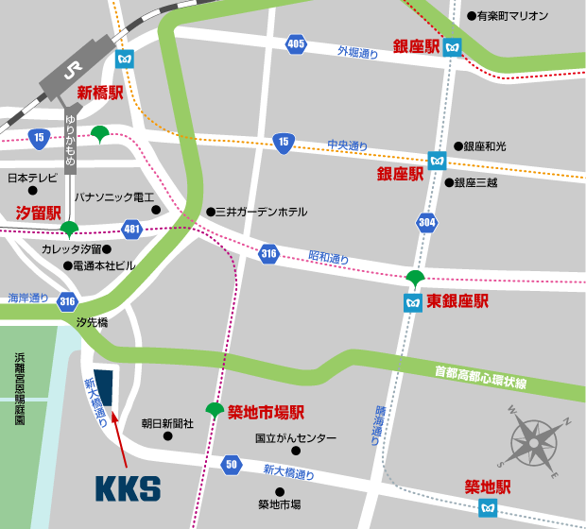
・都営地下鉄「築地市場」駅から徒歩５分
・東京メトロ「築地」駅から徒歩10分

上記地図は「建設経営サービス」のホームページで拡大してご覧いただけます。

